Nafarroako Parlamentuko Mahaiak, 2021eko ekainaren 7an egindako bilkuran, Eledunen Batzarrari entzun ondoren, erabaki hau hartu zuen, besteak beste:
1. Izapidetzeko onartzea Adolfo Araiz Flamarique jaunak aurkezturiko galdera, Caparrosoko Valle de Odieta SCL abeltegiari buruzkoa.
2. Nafarroako Parlamentuko Aldizkari Ofizialean argitara dadin agintzea.
3. Nafarroako Gobernuari igortzea, Legebiltzarreko Erregelamenduko 194. artikuluak agindutakoari jarraikiz, idatzizko erantzuna bidal dezan.
Iruñean, 2021eko ekainaren 7an
Lehendakaria: Unai Hualde Iglesias
GALDERAREN TESTUA
EH Bildu Nafarroa talde parlamentarioko Adolfo Araiz Flamarique jaunak honako galdera hauek aurkezten dizkio Legebiltzarreko Mahaiari, izapidetu ditzan eta Landa Garapeneko eta Ingurumeneko Departamentuak idatziz erantzun diezazkion:
Valle de Odieta SCLk Caparroson daukan abeltegira Landa Garapeneko eta Ingurumeneko Batzordeak egin zuen bisitaren informazioa ematean jasotzen da instalazioaren arduradunek “bio-abeltegi” deitzen diotela horri (https://www.parlamentodenavarra.es/eu/komunikazio/landa-garapen-eta-ingurumen-batzordea-bisitan-joan-da-caparrosoko-valle-de-odieta).
Izendapen hori –”bio-abeltegia”– sozietateak berak erabiltzen du, bai hedabideetan agertzen denean, bai Parlamentuaren ordezkariei emandako informazio idatzian ere, honako argazki hauetan ikus daitekeenez:
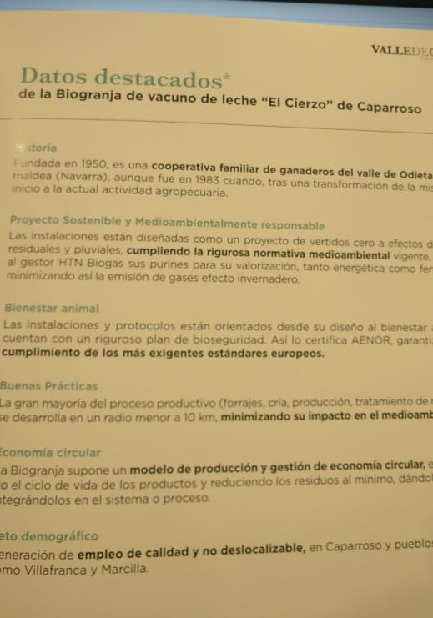
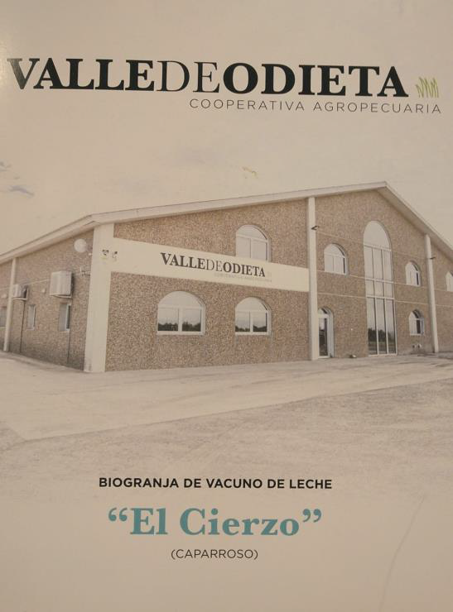
“Bio” izendapenari aplikatu beharreko araudia honako hauek osatzen dute: Europako Batzordearen 889/2008 Erregelamendua, 2008ko irailaren 5ekoa, Produktu ekologikoen ekoizpenari eta etiketatzeari buruzko 834/2007 Erregelamendua aplikatzeko xedapenak ezartzen dituena, ekoizpen ekologikoaren etiketatze eta kontrolaren inguruan, eta hori dela-eta onetsi diren aldaketa guztiak.
Hori guztia ikusita, honako galdera hauek aurkezten dira, idatziz erantzun dakien:
1.- Valle de Odieta SCL merkataritza-sozietateak Departamentuan, INTIA enpresa publikoan edo Nafarroako Nekazaritza Ekologikoaren Kontseiluan izapidetu al du espedienterik, esnearen nahiz esnekien edo behi-haragiaren ekoizle ekologikoaren ziurtagiria jasotzeko?
2.- Europako Batzordearen 2008ko irailaren 5eko 889/2008 Erregelamenduak –zeinak Produktu ekologikoen ekoizpenari eta etiketatzeari buruzko 834/2007 Erregelamendua aplikatzeko xedapenak ezartzen baititu, ekoizpen ekologikoaren etiketatze eta kontrolaren inguruan– zenbait baldintza ezartzen ditu produktu bat ekologikoa dela edo abeltegi bat bio-abeltegia dela ezartzeko. Departamentuaren ustez, Valle de Odieta SCLk ustiatzen duen abeltegiaren instalazioen estabulazioak, elikadurak eta hazkuntzak baldintzak baldintza horiek betetzen al dituzte?
Iruñean, 2021eko maiatzaren 19an
Foru parlamentaria: Adolfo Araiz Flamarique

